Giải bài tập Giải Tích lớp 12 chương 4 Bài 4: Phương trình bậc hai hệ số thực
Hướng dẫn giải bài tập lớp 12 chương 4 Bài 4: Phương trình bậc hai hệ số thực
Bài 1. (Hướng dẫn giải trang 142 SGK Giải tích 12 cơ bản)
Tìm các căn bậc hai phức của các số sau: -7; -8; -12; -20; -121
Hướng dẫn giải
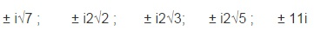
Bài 2. (Hướng dẫn giải trang 143 SGK Giải tích 12 cơ bản)
Giải các phương trình sau trên tập hợp số phức:
a. -3z² + 2z – 1 = 0
Hướng dẫn giải:
Ta có ∆’ = 1 – 3 = -2.
Vậy nghiệm của phương trình là z_{1,2} =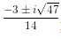b. 7z² + 3z +2 = 0
Hướng dẫn giải:
Ta có ∆ = 9 – 56 = -47.
Vậy nghiệm của phương trình là z_{1,2} =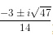
c. 5z² – 7z + 11 = 0
Hướng dẫn giải
Ta có ∆ = 49 – 4.5.11 = -171.
Vậy nghiệm của phương trình là z_{1,2} =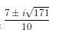
Bài 3. (Hướng dẫn giải trang 143 SGK Giải tích 12 cơ bản)
Giải các phương trình sau trên tập hợp số phức:
a. z⁴ + z² – 6 = 0
Hướng dẫn giải:
Đặt Z = z² , ta được phương trình Z² + Z – 6 = 0
Phương trình này có hai nghiệm là Z₁ = 2, Z₂ = -3
Vậy phương trình có bốn nghiệm là
b. z⁴ + 7z² + 10 = 0
Đặt Z = z² , ta được phương trình Z² + 7Z + 10 = 0
Phương trình này có hai nghiệm là Z₁ = -5, Z₂ = -2
Vậy phương trình có bốn nghiệm là: 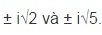
Bài 4. (Hướng dẫn giải trang 143 SGK Giải tích 12 cơ bản)
Cho a, b, c ε R, a # 0, z₁ và z₂ là hai nghiệm của phương trình az² + bz + c = 0
Hãy tính z₁ + z₂ và z₁ z₂ theo các hệ số a, b, c.
Hướng dẫn giải:
Yêu cầu của bài toán này là kiểm chứng định lí Vi-ét đối với phương trình bậc hai trên tập số phức.
+ ∆ ≥ 0 ta đã biết kết quả.
+ ∆ < 0, từ công thức nghiệm 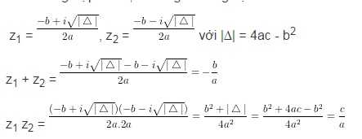
Bài 5. (Hướng dẫn giải trang 143 SGK Giải tích 12 cơ bản)
Cho z = a + bi là một số phức. Hãy tìm một phương trình bậc hai với hệ số thực nhận z và làm nghiệm.
Một phương trình bậc hai nhận z và làm nghiệm là
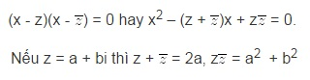Vậy một phương trình bậc hai cần tìm là x² – 2ax + a² + b² = 0

